产品参数：
产品型号：PRO-631
工程流量: 11L/min
最大工作压力：390bar
压力比：63:1
出液直径：120毫米
工作次数：50（cycle/min）
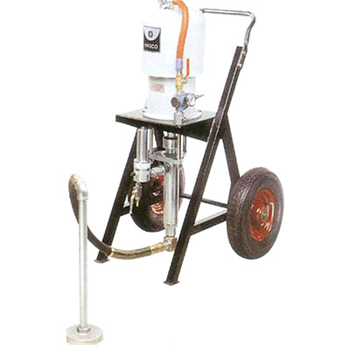
产品特点：
大功率，低脉动，以最快的速度达到最好的喷涂质量，可多枪作业
适用范围：
重防腐喷涂、钢结构表面喷涂，机械表面喷涂，造船和海事，机车制造等
可处理材料：单双组份油漆，着色剂，聚胺脂漆，环氧类油漆，醇酸漆，防腐漆等

